


UNIDAD 1

5° GRADO
SESIÓN DE APRENDIZAJE N° 01
“Analizamos tesis y argumentos en su forma y contenido sobre las metas de aprendizaje”
- DATOS GENERALES:

I.E. | Fecha | Duración | Docente
JORGE BASADRE | Del 23 al 27 de marzo | 6h | Lucy Alina Quispe Quispe
Área | UDA | Semana | Grado
Comunicación | 01 | 2 | 5° grado

- PROPÓSITOS DE APRENDIZAJE:

Propósito: | Analizamos tesis y argumentos en forma y contenido utilizando un mapa mental.
Competencia | Capacidades | Desempeños precisados | Campo temático
Lee diversos tipos de textos escritos en su lengua materna | - Obtiene información del texto escrito.  - Infiere e interpreta información del texto.  - Reflexiona y evalúa la forma, el contenido y contexto del texto. | - Explica la intención del autor considerando diversas estrategias discursivas argumentativas, y las características del tipo argumentativo y género discursivo.  - Explica diferentes puntos de vista y contrargumentos, así como las representaciones sociales presentes en el texto. Asimismo, explica el modo en que el texto argumentativo construye diferentes sentidos o interpretaciones. | Tesis y argumentos

Evaluación de los aprendizajes
Evidencia | Criterios | Instrumento
Mapa mental sobre la forma y contenido de la tesis. | - Explica la intención del autor considerando diversas estrategias argumentativas.  - Explica diferentes puntos de vista y contrargumentos en el texto argumentativo.  - Explica la interpretación o sentido del texto argumentativo. | Lista de cotejo

Competencias Transversales | Capacidad | Desempeño Precisado
Se desenvuelve en entornos virtuales generados por las tic. | - Interactúa en entornos virtuales. | Optimiza el desarrollo de proyectos cuando configura diversos entornos virtuales de software y hardware de acuerdo con determinadas necesidades cuando reconoce su identidad digital, con responsabilidad y eficiencia.
Gestiona su aprendizaje de manera autónoma | - Monitorea y ajusta su desempeño durante el proceso de aprendizaje. | Evalúa de manera permanente los avances de las acciones propuestas en relación con su eficacia y la eficiencia de las estrategias usadas para alcanzar la meta de aprendizaje, en función de los resultados, el tiempo y el uso de los recursos. Evalúa con precisión y rapidez los resultados y si los aportes que le brindan los demás le ayudarán a decidir si realizará o no cambios en las estrategias para el éxito de la meta de aprendizaje

Enfoque Transversal | Valores | Acciones Observables
Enfoque de derechos  Enfoque intercultural | Responsabilidad | Los docentes promueven oportunidades para que las y los estudiantes asuman responsabilidades diversas y los estudiantes las aprovechan, tomando en cuenta su propio bienestar y el de la colectividad.

- SECUENCIA DIDÁCTICA:

Momento de la mediación y retroalimentación de los aprendizajes
Materiales Impresos |  | Materiales Concretos (manipulativos) | Materiales Digitales
- Fichas de Aplicación.  - Imágenes. |  | - Banner de propósitos.  - Banner de acuerdos.  - Material didáctico enmicado  - Fichas  - Periódicos | - Smarphone, laptop.
Momentos | Actividades Estratégicas
I  N  I  C  I  O  15 minutos | SALUDO Y BIENVENIDA:  - Saludamos cálida y afectuosamente a los estudiantes, y les damos la bienvenida a una nueva aventura de aprendizaje.  MOTIVACIÓN, SABERES PREVIOS Y PROBLEMATIZACIÓN:  Despertamos el interés de los estudiantes presentando una encuesta. Se les solicita que trabajen las Actividades previas - ficha de aplicación, luego los llevamos a la reflexión de sus saberes previos con las siguientes interrogantes:  - ¿Qué patrones o similitudes observan en las metas de sus compañeros?  - ¿Cómo creen que establecer metas de aprendizaje puede ayudarles a alcanzar sus objetivos personales y académicos?  - ¿Qué desafíos creen que podrían enfrentar en el proceso de alcanzar sus metas y cómo planean superarlos?  - Fomentamos la problematización para generar el conflicto cognitivo mediante la pregunta:  ¿Cómo podría este estudiante enfrentar este desafío y ajustar su enfoque para alcanzar su meta de aprendizaje?  PROPÓSITO Y ORGANIZACIÓN:  - Dialogamos con los estudiantes sobre sus respuestas y damos a conocer el propósito de aprendizaje para acompañar que los estudiantes comprendan y reflexionen sobre lo que van aprender: Analizamos un texto expositivo para reconocer su estructura e intencionalidad.  - Se comenta a los estudiantes, cuáles son las actividades que vamos a trabajar durante el desarrollo de nuestra sesión para lo cual se completa el formato de propósitos. (anexo 1 para el docente) y se comenta los criterios por los cuales van ser evaluados.  - Luego preguntamos a los estudiantes cuáles serán nuestros acuerdos de convivencia para poder lograr el propósito. Se consensuan los acuerdos de convivencia a tener en cuenta para garantizar que toda la sesión se desarrolle de manera adecuada y sin quiebres. Mediante el Anexo para el docente 2 y los plasmamos en un lugar visible del aula para que sean tomados en cuenta y evaluar su cumplimiento.
D  E  S  A  R  R  O  L  L  O  95 minutos | GESTIÓN Y ACOMPAÑAMIENTO:  - Se realiza la dinámica de agrupación en equipos Presentación de habilidades: los estudiantes indican una habilidad sobresaliente para la realización de la actividad, luego se agrupan con aquellos que tengan datos similares.  Trabajo Colaborativo  Antes de la lectura:  - Solicitamos a los estudiantes que identifiquen en su ficha de aplicación la lectura para realizar un escaneo (mirada global) y observen algunas marcas, como imágenes, título, fuentes, palabras en negrita, subtítulos, etc. (elementos paratextuales), y predicen el tema que se abordará.  - Luego se solicita a los estudiantes que desarrollen la actividad 01 de la ficha de aplicación, para ello los acompañamos a que identifiquen y respondan las siguientes interrogantes:  - ¿Cuál crees que será el tema principal o la postura defendida por el autor?  - ¿Qué sabes sobre este tema hasta ahora? ¿Tienes alguna opinión al respecto?  - ¿Qué preguntas te vienen a la mente sobre el tema antes de leer el artículo?  Durante la lectura:  Trabajo Individual  - Solicitamos a los estudiantes que realicen una lectura silenciosa e individual del texto de la actividad 2 de la ficha de aplicación. De igual forma que empleen la técnica del subrayado para identificar palabras desconocidas e ideas principales. Así como contrastar sus hipótesis.  - Les solicitamos que trabajen la actividad 03 de la ficha de aplicación, indicamos que deben responder las interrogantes.  - RETROALIMENTACIÓN: Se brinda acompañamiento y retroalimentación a los estudiantes durante el desarrollo de las actividades 1 a la 3 promoviendo prácticas de autoevaluación y/o heteroevaluación.  Después de la lectura:  Trabajo Colaborativo  - Los estudiantes trabajan la actividad 04 de la ficha de aplicación, para ello acompañamos la reflexión, en equipos, sobre el protagonismo del adolescente.  - Luego se pide que compartan en plenario sus respuestas.
C  I  E  R  R  E  25 minutos | AUTOEVALUACIÓN:  - Se solicita a los estudiantes conforme concluyan con su evidencia que lo evalúen, apoyándose con el instrumento propuesto en la actividad 1 de la ficha de aplicación.  HETEROEVALUACIÓN:  - Después de la autoevaluación el docente analiza la evidencia juntamente con el estudiante, para ello utiliza la lista de cotejo, anexo 3 para el docente y brindar retroalimentación oportuna de acuerdo con las necesidades, encontradas con cada estudiante.  METACOGNICIÓN:  - Se solicita a los estudiantes que escriban en una hoja en blanco, las fortalezas dificultades y necesidades de aprendizaje.  Finalmente se brinda el reforzamiento y construcción de ideas fuerza con toda la clase para determinar la utilidad de lo aprendido.
  Baúl de mis aprendizajes
  Fortalezas. | Dificultades | Necesidades.
  ¿Qué aprendí? | ¿Qué dificultades tuve? | ¿Qué debo mejorar?
  …………………………………………………………………………………………….. | ……………………………………………………………………………………………… | ………………………………………………………………………………………………

- REFERENCIAS BIBLIOGRÁFICAS

- Ministerio de Educación. (2016). Currículo Nacional de la Educación Básica. Recuperado de https://repositorio.minedu.gob.pe/handle/20.500.12799/4551

- Ministerio de Educación. (2015). Rutas del Aprendizaje, versión 2015: Qué y cómo aprenden nuestros estudiantes, todos los niveles y áreas curriculares. Recuperado de Repositorio MINEDU.

- Currículo Regional, presentación 2025.
- ANEXOS
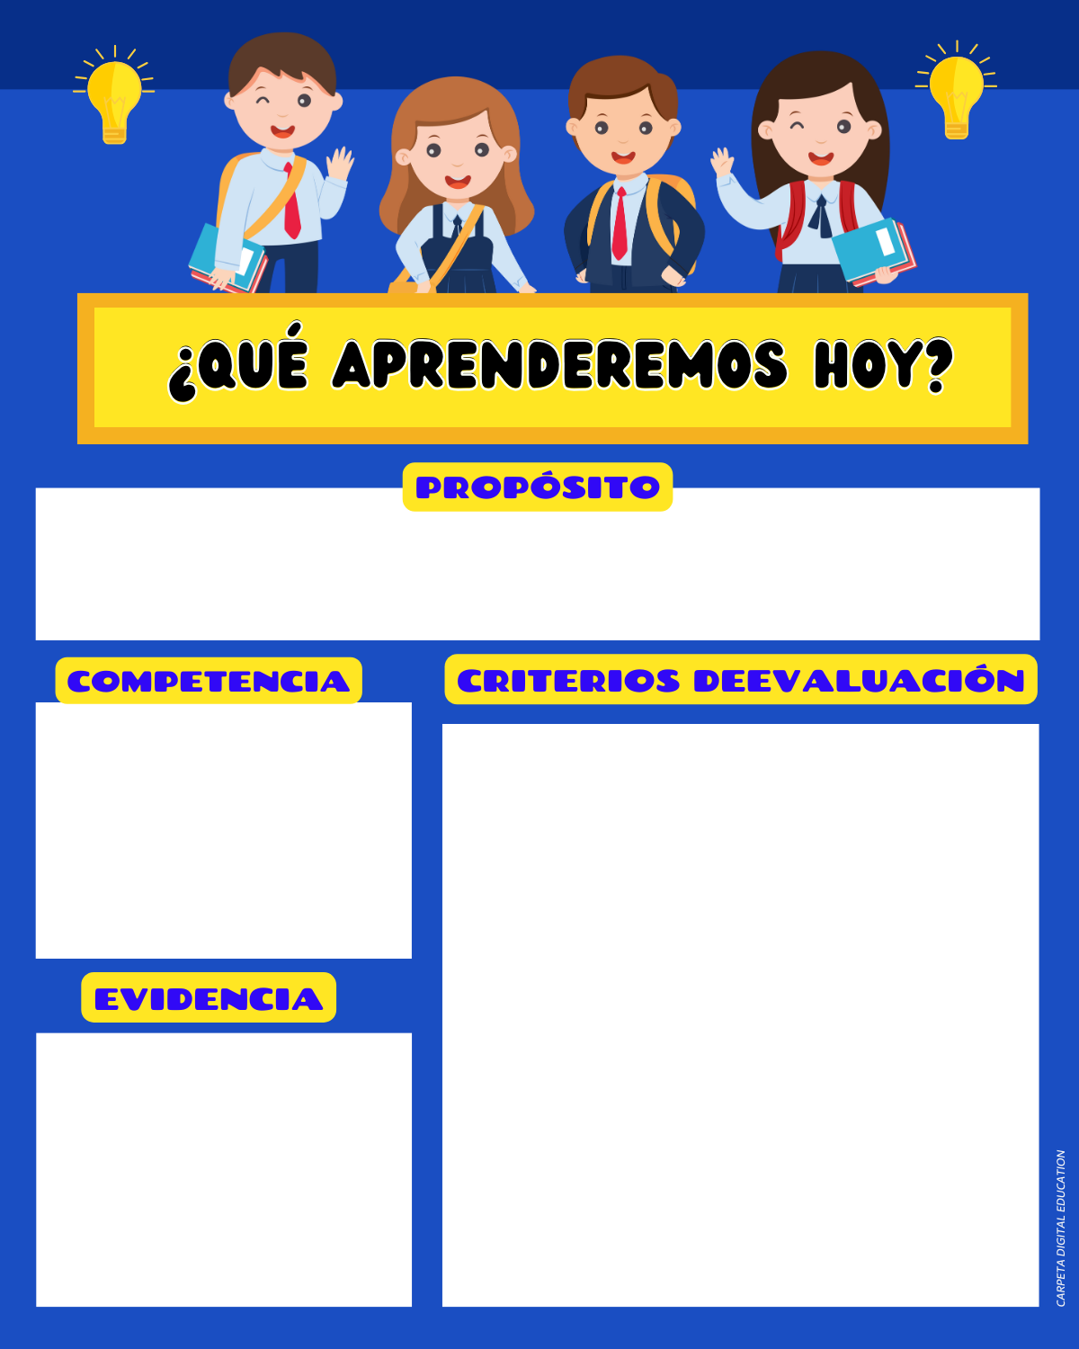

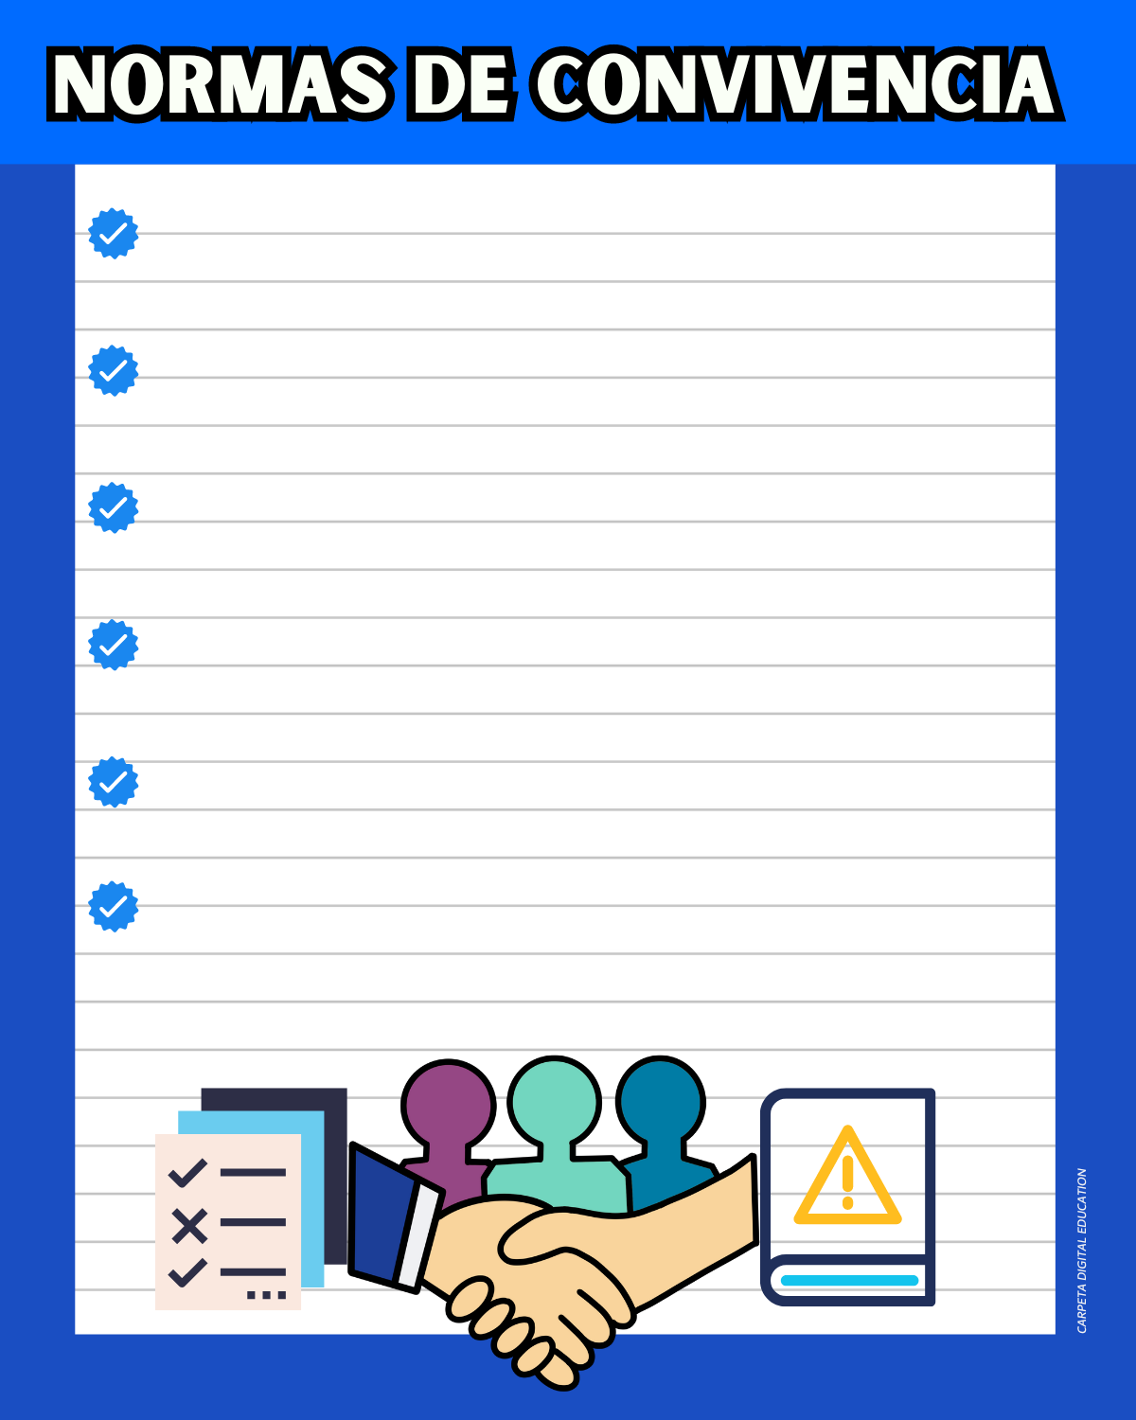

Unidad de Aprendizaje (UDA)
Rúbricas del desempeño docente, 2018.

